Proyecto biodiversidad

Edgar Alejandro Santana Hernández

Ingeniería Civil Informática, Universidad de Aysén

Gabriel Núñez V.

26 de septiembre de 2022

**Desafío**

Se no pidió hacer un programa que genere 16 variables con sus respectivos cuadrantes de tipo planta, agua y bacteria esta ultima con el doble de generación a las anteriores, luego indicar el porcentaje y cantidad de cada. Luego debíamos indicar cual tiene mayor y menor ocurrencia y en caso de que empaten dos elementos se debe indicar, por último, podían pasar dos situaciones en 4 posiciones las cuales eran planta bajo ataque en la cual un cuadrante con tipo planta estaba rodeado por 8 cuadrantes tipo bacteria y la segunda situación en la que un cuadrante tipo agua estaba rodeado por 8 cuadrantes tipo planta lo que indicaría que hay escases de agua.

**Análisis de solución**

Como análisis de solución primero ocupare la función randint () para generar 3 estados al azar de tipo planta, agua y bacteria a esta ultima le daré el doble de probabilidad de generarse. Para saber la cantidad de cada uno generare una suma dependiendo de lo que salga y usare esta información para generar el porcentaje aplicando la siguiente forma ((elemento*100) /16). para dibujar los cuadrantes usare la función print y usando if y else preguntare de cual hay mas y cual hay menos para luego indicarlo en un print. Por último para saber si se generó el estado de planta bajo ataque o escases de agua usando un if y else preguntare si el cuadrante de alguno de las 4 posiciones posibles que puede ser rodeada por 8 cuadrantes es de tipo planta y si los cuadrantes que le rodean son de tipo bacteria indicare con un print que la planta esta bajo ataque, esto se repetirá para la situación de escases de agua pero el cuadrante rodeado será de tipo agua y estará rodeada de plantas.

**Descripción código**

Primero llame a estas dos librerías que traen un conjunto de funciones necesarias para trabajar en mi código

import random

from re import A

usando la función randint hice que se generara un numero del 1 al 4 al azar



Usando la función if y dependiendo del valor que me de la función randint le di a cada número una asignación en específico. sí es 1 es planta(P), si es 2 es agua(A) o si es 3 o 4 es bacteria(B), como bacteria debía generar el doble que planta y agua le di dos valores en vez de uno. Para saber la cantidad de elementos que se generaron le fui sumando 1 a un contador que asigne con inicio en cero y dependiendo de lo que salga por ejemplo si se generaba una bacteria a mi contador bacteria se le sumaba 1. Este proceso de generar variables de tipo planta, agua o bacteria lo repetí 16 veces a lo largo de mi código

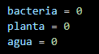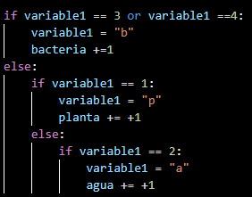

Para generar los dibujos de cada cuadrante use la función print la cual me permite generar un texto que deben estar dentro de unas comillas (“ ”) y junto con comas ( , ) que sirven para hacer continuidad en la línea de texto y una variable

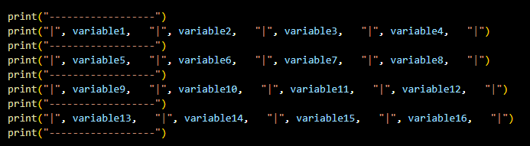

Pedí que se genere un texto para indicar la cantidad de cada elemento que se ha generado usando los contadores que previamente asigne como el total de cada uno



Le dije a mi código que saque los porcentajes de cada elemento usando los datos que previamente guarde (bacteria, planta, agua) y aplicando la regla de 3 (elemento*100)/16), luego estos le indique a mi programa que porcentajes de cada uno en una variable para cada elemento, luego le dije que genere un texto en el cual se indica los porcentajes de cada elemento

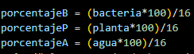

Indique la ocurrencia de aparición mayor y menor usando la funcion if y else en las 6 posibles posiciones que se pueden dar. Usando un print que indique con un texto que elemento tiene mayor y menos ocurrencia

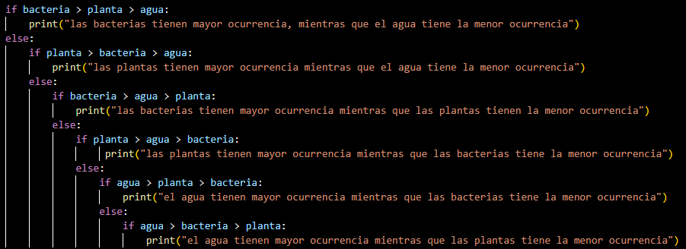

Pregunto si se da el caso de que dos elementos empaten en ocurrencia usando las funciones if y else pregunte si en las 3 posibles situaciones de igualdad que se pueden dar, si se da alguna igualdad que lo indique con un texto y luego pregunte si la ocurrencia de la igualdad tiene mayor o menor ocurrencia del elemento sin igualdad el cual indicara con un texto

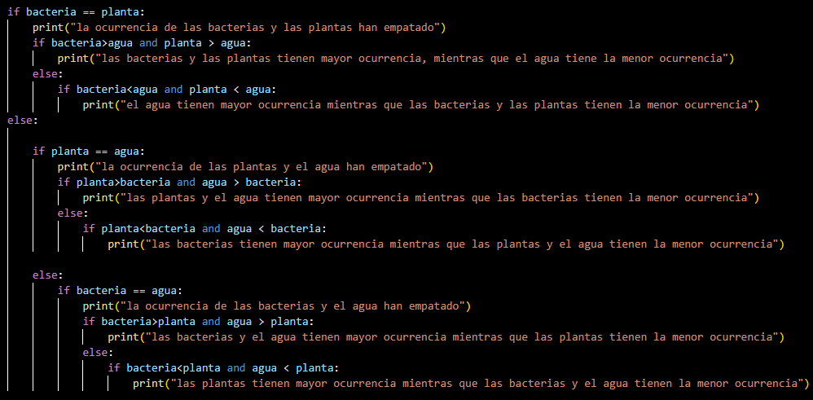

Por último pregunte si en caso de que ciertas variables son de tipo bacteria(b) y si cierta variable es de tipo planta(p) que se indique en un texto que hay una planta bajo ataque todo esto lo hice en las 4 posibles posiciones que se puede dar. Luego aplique lo mismo para preguntar si ciertas variables son de tipo planta junto a cierta variable es de tipo agua indicara que está en escases de agua

